SỞ GD & ĐT QUẢNG NAM  TRƯỜNG THPT ĐỖ ĐĂNG TUYỂN | KIỂM TRA CUỐI HỌC KÌ I – NĂM HỌC 2024 - 2025  MÔN: CÔNG NGHỆ CƠ KHÍ 10  Thời gian làm bài : 45 Phút (không kể thời gian phát đề)
(Đề có 4 trang)
Họ tên : ............................................................... Số báo danh : ................... |  | Mã đề 101

I. Phần 1. Trắc nghiệm nhiều phương án lựa chọn ( 6 điểm).
Thí sinh trả lời từ câu 1 đến câu 18. Mỗi câu thí sinh chỉ chon một phương án.
Câu 1: Nét liền đậm dùng để vẽ
A. đường bao thấy, cạnh thấy. B. đường bao khuất, cạnh khuất.
C. đường gióng, đường kích thước. D. đường tâm, đường trục đối xứng.
Câu 2: Đặc trưng cho cuộc cách mạng công nghiệp lần thứ nhất là
A. công nghệ số và trí tuệ nhân tạo.
B. công nghệ thông tin và tự động hóa.
C. năng lượng điện và sản xuất hàng loạt.
D. năng lượng hơi nước và cơ giới hóa.

Câu 3: Trong phương pháp hình chiếu vuông góc, hướng chiếu từ trên xuống ta được
A. hình chiếu bằng. B. hình chiếu trục đo.
C. hình chiếu đứng. D. hình chiếu cạnh.
Câu 4: Người lao động thuộc lĩnh vực cơ khí chế tạo là
A. người có khả năng thiết kế, xây dựng, vận hành, sử dụng, bảo trì hệ thống điện, điện tử và thiết bị viễn thông.
B. người có thể tiếp cận, khai thác các sản phẩm, giải pháp kĩ thuật, công nghệ tiên tiến trong lĩnh vực điện, điện tử và viễn thông.
C. người trực tiếp tham gia thiết kế, lắp ráp, phân tích, đánh giá, vận hành, sửa chữa, bảo trì, bảo dưỡng, đề xuất sáng kiến, ý tưởng giải pháp cải tiến công nghệ, trang thiết bị máy móc,… thuộc cơ khí chế tạo.
D. người gián tiếp tham gia thiết kế, lắp ráp, phân tích, đánh giá, vận hành, sửa chữa, bảo trì, bảo dưỡng, đề xuất sáng kiến, ý tưởng giải pháp cải tiến công nghệ, trang thiết bị máy móc,… thuộc cơ khí chế tạo.
Câu 5: Khoa học là
A. giải pháp, quy trình, bí quyết kĩ thuật có hoặc không kèm theo công cụ, phương tiện dùng để biến đổi nguồn lực thành sản phẩm, dịch vụ.
B. ứng dụng các nguyên lí khoa học vào việc thiết kế, chế tạo, vận hành máy móc, thiết bị, công trình, quy mô và hệ thống một cách hiệu quả và kinh tế nhất.
C. giải pháp, quy trình, bí quyết kĩ thuật có hoặc không kèm theo công cụ, những quy luật của tự nhiên, xã hội, tư duy.
D. hệ thống tri thức về mọi quy luật và sự vận động của vật chất, những quy luật của tự nhiên, xã hội, tư duy.
Câu 6: Khái niệm hệ thống kĩ thuật
A. có bộ phận xử lí, theo 2 dạng số hóa hoặc giải mã tương tự, truyền đến đầu ra các tín hiệu này dưới dạng khuếch đại.
B. có các phần tử đầu vào, các tín hiệu được nhận từ các cảm biến môi trường xung quanh, thực hiện nhiệm vụ ra lệnh.
C. có các phần tử đầu ra kết quả xử lí, thuộc dạng các tín hiệu số hoặc đồ thị trạng thái, cho người quan sát thực hiện lệnh.
D. là hệ thống gồm các phần tử đầu vào, đầu ra và bộ phận xử lí có liên hệ với nhau để thực hiện nhiệm vụ.
Câu 7: Khổ giấy A1 lớn gấp bao nhiêu lần khổ giấy A4?
A. 6 lần. B. 16 lần. C. 4 lần. D. 8 lần.
Câu 8: Cấu trúc của hệ thống kĩ thuật mạch kín khác hệ thống kĩ thuật mạch hở ở chỗ có thêm
A. đầu ra. B. đầu vào.
C. bộ phận xử lí. D. tín hiệu phản hồi.
Câu 9: Hình cắt là hình biểu diễn
A. vị trí của mặt phẳng cắt.
B. gồm mặt cắt và hình chiếu của phần vật thể còn lại.
C. phần còn lại của vật thể sau khi cắt.
D. phần vật thể nằm trên mặt phẳng cắt.
Câu 10: Quan hệ giữa khoa học, kĩ thuật và công nghệ không thể hiện ở đặc điểm nào sau đây?
A. Dựa trên công nghệ hiện có, kĩ thuật tạo ra công nghệ mới.
B. Kĩ thuật là cơ sở của khoa học.
C. Khoa học là cơ sở để phát triển công nghệ.
D. Khoa học là cơ sở của kĩ thuật.

Câu 11: Mặt cắt nào được vẽ ngay lên trên hình chiếu?
A. Mặt cắt rời.
B. Mặt cắt toàn bộ.
C. Mặt cắt một nữa.
D. Mặt cắt chập.
Câu 12: Hình cắt của vật thể bên cạnh được gọi là
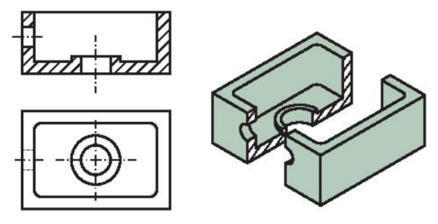
A. hình cắt cục bộ. B. hình cắt rời.
C. hình cắt toàn bộ. D. hình cắt bán phần.
Câu 13: Mục đích của đánh giá công nghệ là
A. đưa công nghệ vào dây chuyền sản xuất.
B. xây dựng các tiêu chí đánh giá.
C. tìm hiểu cấu tạo của sản phẩm do công nghệ đó tạo ra.
D. nhận biết các mặt tích cực và tiêu cực của công nghệ.
Câu 14: Đánh giá chiếc xe đạp của em có giá cả phù hợp là dựa vào tiêu chí
A. Dịch vụ chăm sóc khách hàng. B. Giá thành.
C. Kinh tế. D. Độ tin cậy.
Câu 15: Công nghệ nào sau đây không thuộc lĩnh vực điện - điện tử?
A. Công nghệ hàn. B. Công nghệ điện – quang.
C. Công nghệ truyền thông không dây. D. Công nghệ điều khiển và tự động hóa.
Câu 16: Việc phát minh máy tính xách tay năm 1970 là thành tựu của cuộc cách mạng công nghiệp lần thứ
A. hai. B. nhất. C. tư. D. ba.
Câu 17: Công nghệ sản xuất điện năng là công nghệ
A. biến đổi năng lượng điện sang cơ năng.
B. biến đổi điện năng thành quang năng.
C. thiết kế, xây dựng, vận hành các hệ thống điều khiển nhằm mục đích tự động các quá trình sản xuất tại các nhà máy, xí nghiệp.
D. biến đổi các năng lượng khác thành điện năng.
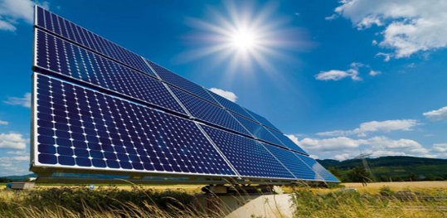
Câu 18: Hình ảnh bên thuộc lĩnh vực công nghệ mới nào?

A. Công nghệ internet vạn vật. B. Công nghệ trí tuệ nhân tạo.
C. Công nghệ năng lượng tái tạo. D. Công nghệ nano.
PHẦN II. Câu trắc nghiệm đúng/sai (1 điểm).
Trong mỗi ý a), b), c), d) , thí sinh chọn đúng hoặc sai.
Câu 1: Theo TCVN 5705-1993 quy định quy tắc ghi kích thước trên các bản vẽ kĩ thuật
- Mỗi kích thước chỉ được ghi một lần trên bản vẽ.
- Dùng độ, phút, giây, làm đơn vị đo kích thước dài.
- Đường kích thước được vẽ bằng một nét liền mảnh, thường song song với kích thước được ghi.
- Đường gióng kích thước được vẽ bằng một nét liền đậm và vượt quá kích thước từ 2mm đến 4mm.

III. PHẦN TỰ LUẬN. (3 điểm)
Cho mô hình ba chiều của giá chữ V.
Em hãy sử dụng phương pháp chiếu góc thứ nhất để vẽ hình chiếu đứng, hình chiếu bằng, hình chiếu cạnh của vật thể theo 3 hướng chiếu với kích thước ô li cho trong hình vẽ sau

Từ trên

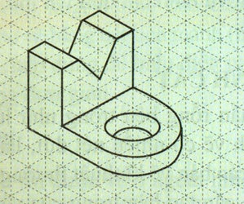
Từ trước
Từ trái

------ HẾT ------

